|  |  |
| --- | --- |
| **Nombre del Caso de Uso:** Modificar usuario | **Nro. de Caso de Uso:** 003 |
| **Actor Principal:** Sistema de control de usuario, usuario. | |
| **Objetivo:** Modificar los datos personales que se requieran de un usuario. | |
| **Pre-condiciones:** el usuario debe estar en modo activo para las modificaciones. | |
| **Post- Condiciones:** después de hacer todas las modificaciones el sistema guarda los datos junto con la hora y fecha de modificación | |

**Diagramas de casos de uso relacionados:**

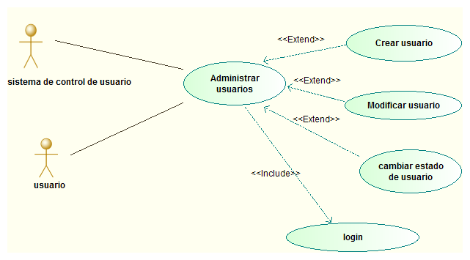

|  |  |
| --- | --- |
| **CURSO NORMAL (Camino Exitoso)** | |
| **Usuario** | **Sistema** |
| 1. Ingresa al sistema. | 1. Despliega su interfaz. |
| 1. Se identifica en el sistema. | 1. Corrobora su identidad. |
| 1. Elige la opción modificar datos. | 1. Muestra la interfaz de la cuenta. |
| 1. Modifica los datos que desea. | 1. Guarda las modificaciones junto con la hora y fecha de modificación. |

|  |
| --- |
| **ALTERNATIVAS (Camino exitoso)** |
| A1-Identificación errónea  En el paso 3 el usuario comete un error al ingresar su nombre o contraseña, el sistema pide de nuevo un nombre de usuario y contraseña, confirma y si es correcto ingresa y continua con los pasos siguientes.  A2-Dato modificado erróneo  En el paso 7 si el dato a modificar es la contraseña secreta y la contraseña de verificaciones se ha ingresado mal, el sistema solicita nuevo ingreso de contraseña y de verificación, si esta es correcta se siguen los demás pasos. |

|  |
| --- |
| **EXCEPCIONES** |
| Error de sintaxis. |